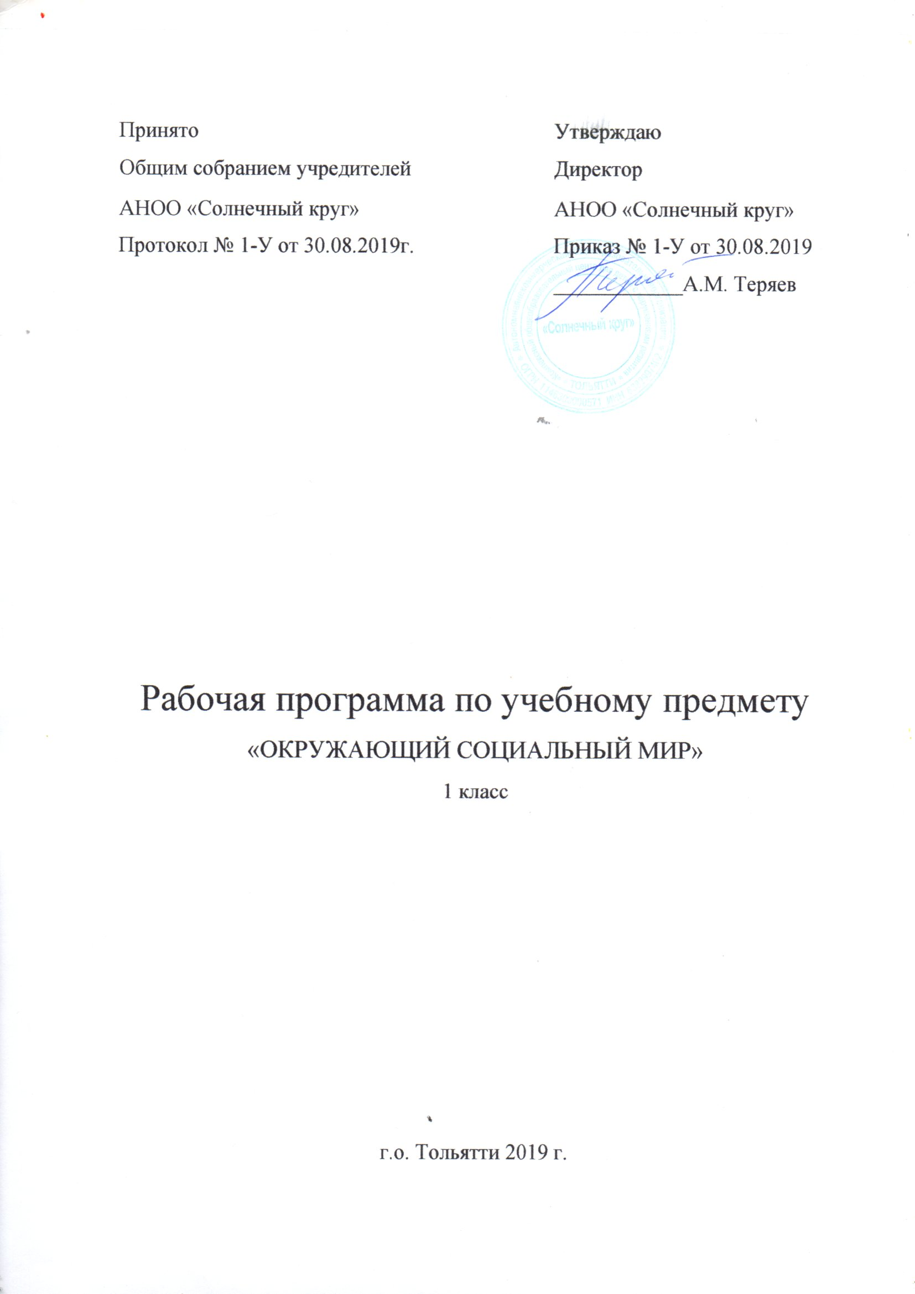

ОКРУЖАЮЩИЙ СОЦИАЛЬНЫЙ МИР. 1 КЛАСС
ПОЯСНИТЕЛЬНАЯ ЗАПИСКА
Данная рабочая программа разработана на основе Федерального государственного образовательного стандарта образования обучающихся с умственной отсталостью (интеллектуальными нарушениями), Адаптированной основной общеобразовательной программы образования обучающихся с умственной отсталостью (интеллектуальными нарушениями) (вариант 2).
Цели образовательно-коррекционной работы с учетом специфики учебного предмета:
Формирование представлений о человеке, его социальном окружении, ориентации в социальной среде и общепринятых правилах поведения.
Общая характеристика учебного предмета:
Отбор содержания курса «Окружающий социальный мир» направлен на формирование знаний, умений, навыков, направленных на социальную адаптацию учащихся; повышение уровня общего развития учащихся и воспитание у них максимально возможного уровня самостоятельности.
В силу различных особенностей физического, интеллектуального, эмоционального развития дети с ТМНР испытывают трудности в осознании социальных явлений. В связи с этим программа учебного предмета «Окружающий социальный мир» позволяет планомерно формировать осмысленное восприятие социальной действительности и включаться на доступном уровне в жизнь общества. Обучение детей жизни в обществе включает формирование представлений об окружающем социальном мире и умений ориентироваться в нем, включаться в социальные отношения.
Задачи предмета:
- знакомство с явлениями социальной жизни (человек и его деятельность, общепринятые нормы поведения);
- формирование представлений о предметном мире, созданном человеком (многообразие, функциональное назначение окружающих предметов, действия с ними).
Описание места учебного предмета, курса в учебном плане
В Федеральном компоненте государственного стандарта «Окружающий социальный мир» обозначен как самостоятельный предмет, что подчеркивает его особое значение в системе образования детей с ОВЗ. На его изучение в 1 классе отведено 33 часа, 1 час в неделю, 33 учебные недели.
Личностные и предметные результаты освоения конкретного учебного предмета
В соответствии с требованиями ФГОС к АООП для обучающихся с умеренной, тяжелой, глубокой умственной отсталостью, с ТМНР (вариант 2) результативность обучения каждого обучающегося оценивается с учетом особенностей его психофизического развития и особых образовательных потребностей. В связи с этим требования к результатам освоения образовательных программ представляют собой описание возможных результатов образования данной категории обучающихся. Из-за системных нарушений развития обучающихся с умеренной, тяжелой, глубокой
Планируемые предметные результаты по учебному предмету:
1) Представления о мире, созданном руками человека
· Интерес к объектам, созданным человеком.
· Представления о доме, школе, о расположенных в них и рядом объектах (мебель, одежда, посуда, игровая площадка, идр.), о транспорте и т.д.
· Умение соблюдать элементарные правила безопасности поведения в доме, на улице, в транспорте, в общественных местах.
2) Представления об окружающих людях: овладение первоначальными представлениями о социальной жизни, о профессиональных и социальных ролях людей.
· Представления о деятельности и профессиях людей, окружающих ребенка (учитель, водитель и т.д.).
· Представления о социальных ролях людей (пассажир, пешеход, покупатель и т.д.), правилах поведения согласно социальным ролям в различных ситуациях.
· Опыт конструктивного взаимодействия с взрослыми и сверстниками.
· Умение соблюдать правила поведения на уроках, взаимодействовать со взрослыми и сверстниками,
3) Развитие межличностных и групповых отношений.
· Представления о дружбе, товарищах, сверстниках.
· Умение взаимодействовать в группе в процессе учебной, игровой, других видах доступной деятельности.
· Умение организовывать свободное время с учетом своих и совместных интересов.
4) Накопление положительного опыта сотрудничества и участия в общественной жизни.
· Использование простейших эстетических ориентиров/эталонов о внешнем виде, на праздниках, в хозяйственно-бытовой деятельности.
Базовые учебные действия.
Подготовка ребенка к нахождению и обучению в среде сверстников, к эмоциональному, коммуникативному взаимодействию с группой обучающихся:
- входить и выходить из учебного помещения со звонком;
- ориентироваться в пространстве класса (зала, учебного помещения), пользоваться учебной мебелью;
- адекватно использовать ритуалы школьного поведения (поднимать руку, вставать и выходить из-за парты и т. д.);
- принимать цели и произвольно включаться в деятельность;
- передвигаться по школе, находить свой класс, другие необходимые помещения.
Формирование учебного поведения:
1) направленность взгляда (на говорящего взрослого, на задание):
- фиксирует взгляд на звучащей игрушке;
- фиксирует взгляд на яркой игрушке;
- фиксирует взгляд на движущей игрушке;
- переключает взгляд с одного предмета на другой;
- фиксирует взгляд на лице педагога;
- фиксирует взгляд на лице педагога с использованием голоса;
- фиксирует взгляд на изображении;
- фиксирует взгляд на экране монитора.
2) умение выполнять инструкции педагога:
- понимает жестовую инструкцию;
- понимает инструкцию по пиктограммам;
- выполняет стереотипную инструкцию (отрабатываемая с конкретным учеником на данном этапе обучения).
3) использование по назначению учебных материалов:
- бумаги; карандаша, мела
4) умение выполнять действия по образцу и по подражанию:
- выполняет действие способом рука-в-руке;
- подражает действиям, выполняемы педагогом;
- последовательно выполняет отдельные операции действия по образцу педагога.
Формирование умения выполнять задание:
1) в течение определенного периода времени:
- способен удерживать произвольное внимание на выполнении посильного задания 3-4 мин.
2) от начала до конца:
- при организующей, направляющей помощи способен выполнить посильное задание от начала до конца.

ОСНОВНОЕ СОДЕРЖАНИЕ УЧЕБНОГО ПРЕДМЕТА
Программа представлена следующими разделами «Продукты питания», «Предметы быта», «Школа», «Предметы и материалы, изготовленные человеком», «Город», «Транспорт», «Страна», «Традиции и обычаи».
Для дополнительного и 1 класса наиболее востребованы и актуальны следующие разделы, которые непосредственно включены в рабочую программу: «Школа», «Предметы и материалы, изготовленные человеком», «Квартира, дом, двор», «Предметы быта», «Город», «Транспорт».
Все разделы программы взаимосвязаны и соответствуют различным этапам формирования социально окружающего мира у детей. При составлении индивидуальных планов для работы с детьми выбор конкретного раздела программы зависит от возраста ребенка, особенностей его развития и поставленных коррекционных задач

№ п/п | Тема урока | Кол-во часов | Планируемые результаты обучения
 |  |  | личностные |  | предметные |  | базовые учебные действия
 |  |  | 1 группа | 2 группа | 2 группа | 1 группа | 2 группа | 1 группа
ШКОЛА
1 | Здравствуй, школа!  Мой класс. | 1 | Овладение начальными навыками адаптации в динамично изменяющемся развивающемся мире; | Создать условия для овладения начальными навыками адаптации в динамично изменяющемся развивающемся мире; | Получит элементарные представления о школе. | Получит представления об основных помещениях школы. Создать предпосылки для овладения элементарными правилами безопасности поведения в школе. | Фиксировать взгляд на лице педагога | Фиксировать взгляд на лице педагога; ориентироваться в пространстве школы;
2 | Я- ученик. Моя парта. | 1 | Способствовать принятию и освоению социальной роли обучающегося, развитию мотивов учебной деятельности | Основы персональной идентичности, осознание себя как «Я» | Умение находить свою парту, занимать ее по сигналу | Умение находить свою парту, занимать ее по сигналу . Знать и использовать эталоны школьного поведения; | Создать условия для использования по назначению учебных предметов (парта, стул, доска) | Находить нужное помещение; соблюдать элементарные правила безопасного поведения в школе;
2 | Девочки и мальчики | 2 | Создать условия для формирования представлений о половой принадлежности (мальчик – девочка).Создать условия для формирования представлений о себе, о своих физических данных | Основы персональной идентичности, осознание своей принадлежности к определенному полу, осознание себя как «Я» | Создать условия для узнавания себя на фотографии, в зеркале | Получит представления о разделении людей на 2 пола (мальчики и девочки). Выбирать нужную пиктограмму | Фиксировать взгляд на изображении | Способствовать подготовке обучающегося к нахождению и обучению в среде сверстников,
4. | Школьные принадлежности (действия с ними).  Тетрадь, карандаш, портфель | 3 | проявлять эстетические чувства и ответственность за сохранность вещей,  принимать оценку своей деятельности | Создать условия для проявления интереса к объектам, созданным человеком. | Создать предпосылки для формирования представлений о карандаше, действий с ним | Получит представления о школьных принадлежностях (тетрадь, карандаш, портфель). Способствовать узнаванию предмета | Фиксировать взгляд на объекте, использовать предметы по назначению  (рука в руке) | Понимать инструкцию к учебному заданию, произвольно включаться в деятельность; подражать
ВСЕГО 6 часов
Этот рукотворный мир.
1 | Бумага. Свойства бумаги. | 2 | Будет иметь возможность понимать язык эмоций (одобрения – неодобрения) с помощью поз, мимики, жеста. | Будет иметь возможность понимать язык эмоций (одобрения – неодобрения) с помощью поз, мимики, жеста. | Способствовать развитию умения сминать бумагу | Получит возможность познакомиться с бумагой и её свойствами | Способствовать пониманию жестовой инструкции; | Создать условия для понимания жестовой и словесной инструкции;
2 | Игрушки (мяч, кукла, машинка, кубики)  (узнавание, способы игры, работа с пиктограммами) | 4 | Осознавать ответственность, связанную с сохранностью игрушек.  Создать предпосылки для формирования умения работать в микрогруппе (катать мяч друг другу) | Создать условия для проявления интереса к игрушкам | Создать условия для адекватного манипулирования игрушками | Получит представления об игрушках. Получит возможность адекватно манипулировать с ними. Способствовать выбору нужного изображения из 2х. | Фиксировать взгляд на игрушке, на движущейся игрушке (мяч)
ВСЕГО 6
 | Дом, в котором я живу
1 | Мой дом (квартира). Части дома | 2 | Создать предпосылки для формирования умения принимать и оказывать помощь, стимулировать и поощрять желание оказать помощь | Создать условия для привлечения внимания к действиям других и вовлечение в совместную деятельность | Получит возможность ставить кубик на кубик | Получит представление о доме.  Получит возможность построить дом из кубиков | Фиксировать взгляд на изображении; | Удерживать произвольное внимание на выполнении задания (до 4 мин.)
2 | Комнаты. Назначение комнат | 2 | Стимулировать и поощрять стремление к получению новых знаний с помощью создания соответствующих учебных ситуаций. | Умение решать каждодневные жизненные задачи, связанные с удовлетворением первоочередных потребностей (ходить в туалет, мыть руки) | Создать условия для понимания назначения туалетной комнаты | Создать условия для понимания назначений комнат с помощью пиктограмм, картинок | Фиксировать взгляд на изображении; | Удерживать произвольное внимание на выполнении задания (до 4 мин.)
ВСЕГО 4
Предметы быта
1 | Помощники в доме (бытовые приборы: пылесос, чайник | 2 | Проявлять личностные качества: усидчивость, терпение; адекватное поведение | Проявляет интерес к предметам |  | Получит возможность узнавать о бытовых приборах, их назначении. Выбирать нужную пиктограмму из 2х | Фиксировать взгляд на изображении, | Понимать инструкцию к учебному заданию, произвольно включаться в деятельность; подражать
2 | Мебель (стол, стул, кровать) | 3 | Формирование установки бережного отношения к материальным ценностям | Создать предпосылки для формирования стремления заслужить одобрение |  | Получит возможность узнавать среди других предметов стол, стул, шкаф, кровать) Выбирать нужную пиктограмму из 2х | Фиксирует взгляд на изображении, предмете; удерживать предмет в руке с помощью педагога | Способствовать формированию умения действовать по подражанию (конструирование из палочек0
3 | Посуда (ложка, тарелка, стакан) | 3 | Умение решать каждодневные жизненные задачи, связанные с удовлетворением первоочередных потребностей | Умение решать каждодневные жизненные задачи, связанные с удовлетворением первоочередных потребностей | Создать условия для нахождения и удержания предмета посуды. | Способствовать развитию умения применять начальные сведения о предмете. | Выполнять действие способом рука в руке | принимать цели и произвольно включаться в деятельность
ВСЕГО 8
Транспорт
1 | Наземный транспорт. Части наземного транспорта. | 1 | Стимулировать и поощрять стремление к получению новых знаний с помощью создания соответствующих учебных ситуаций. | Умение решать каждодневные жизненные задачи, связанные с удовлетворением первоочередных потребностей |  | Представления о транспорте | Выполняет действие способом рука-в-руке | Последовательно выполняет отдельные операции действия по образцу педагога
2 | Автобус. Машина. (узнавание). Назначение.  Аппликация. | 2 | Создать предпосылки для выполнения посильных трудовых поручений (собрать игрушки, организовать свое рабочее место, собрать мусор) | Создать предпосылки для формирования стремления заслужить одобрение |  | Получит представления об автобусе, его назначении. | Выполняет стереотипную инструкцию (отрабатываемую с конкретным учеником) | Последовательно выполняет отдельные операции действия по образцу педагога
3. | Мы едем, едем. (игровые действия ) | 2 | Создать предпосылки для формирования умения принимать и оказывать помощь, стимулировать и поощрять желание оказать помощь | Создать предпосылки для развития навыков сотрудничества со взрослыми и сверстниками в разных социальных ситуациях. |  | Представления о социальных ролях людей (пассажир, пешеход, правилах поведения согласно социальным ролям | Выполняет стереотипную инструкцию (отрабатываемую с конкретным учеником) | принимать цели и произвольно включаться в деятельность, следовать предложенному плану и работать в общем темпе;
ВСЕГО 5
 | Город
1 | Магазин. Правила поведения в магазине | 2 | Развитие самостоятельности и личной ответственности за свои поступки на основе представлений о нравственных нормах, общепринятых правилах | Умение решать каждодневные жизненные задачи, связанные с удовлетворением первоочередных потребностей |  | Создать условия для ознакомления с алгоритмом совершения покупок в магазине | Выполняет действие способом рука-в-руке | Последовательно выполняет отдельные операции действия по образцу педагога
2 | Я- покупатель (игровые действия) | 2 | Социально – эмоциональное участие в процессе общения и совместной деятельности. Игровая деятельность | Создать предпосылки для развития навыков сотрудничества со взрослыми и сверстниками в разных социальных ситуациях. | Создать предпосылки для получения | Представления о социальных ролях людей (покупатель, продавец), правилах поведения согласно социальным ролям | Выполняет стереотипную инструкцию (отрабатываемую с конкретным учеником) | следовать предложенному сюжету; использовать предметы по назначению
 | ВСЕГО | 4

КАЛЕНДАРНО-ТЕМАТИЧЕСКОЕ ПЛАНИРОВАНИЕ
Рабочая программа для 1 класса рассчитана на учебный год, общая трудоемкость 33 часа, количество занятий в классе в неделю – 1
УЧЕБНО-ТЕМАТИЧЕСКИЙ ПЛАН
№ | Наименование разделов, тем программы | Кол-во часов по разделу
1. Школа.
 | Школа. Мой класс. | 1
 | Я - ученик. Моя парта. | 1
 | Девочки и мальчики. | 2
 | Школьные принадлежности. Тетрадь, карандаш, портфель | 2
 | Всего: | 6
2. Этот рукотворный мир
 | Материалы созданные человеком. Бумага. Свойства бумаги. | 2
 | Игрушки (мяч, кукла, машинка, кубики) | 5
 | Всего: | 7
3. Дом, в котором я живу
 | Мой дом (квартира). Части дома. | 2
 | Комната. Назначение комнат. | 2
 | Всего: | 4
4. Предметы быта
 | Помощники в доме (бытовые приборы: телевизор, пылесос, чайник) | 2
 | Мебель (стол, стул, кровать) | 3
 | Посуда (тарелка, ложка, стакан (кружка) | 3
 | Всего: | 8
5. Транспорт
 | Части наземного транспорта. | 1
 | Автобус. Назначение. | 2
 | Я – пассажир, я- водитель (игровые действия) | 2
 | Всего: | 5
6. Город
 | Магазин. | 2
 | Продавец- покупатель (игровые действия) | 2
 | Всего: | 4
 | Всего часов за год: | 34

РЕКОМЕНДАЦИИ ПО УЧЕБНО-МЕТОДИЧЕСКОМУ И МАТЕРИАЛЬНО-ТЕХНИЧЕСКОМУ ОБЕСПЕЧЕНИЮ
-компьютерные обучающие игры (например, «Лунтик познает мир»)
- натуральные объекты (игрушки, одежда), муляжи, макеты .
- детские наборы посуды, предметы быта;
- предметные, сюжетные картинки
- дидактические игры: « Одежда», «Лото – профессий», «Пазлы – профессий», «Транспорт»
- аудио и видеоматериалы, презентации, иллюстрирующие социальную жизнь людей, правила поведения в общественных местах.
тетради – раскраски с различными объектами окружающего социального мира.
- комплект рабочих тетрадей "Я-говорю!" под редакцией Л. Б. Баряевой, Е. Т. Логиновой, Л. В. Лопатиной (из серии "Ребенок в семье", "Ребенок и его игрушки", "Ребенок в школе", "Ребенок и его дом".
- детские наборы «Больница», «Магазин»;
ПЛАНИРУЕМЫЕ РЕЗУЛЬТАТЫ ИЗУЧЕНИЯ УЧЕБНОГО ПРЕДМЕТА
Подготовка ребенка к нахождению и обучению в среде сверстников, к эмоциональному, коммуникативному взаимодействию
с группой обучающихся:
- входить и выходить из учебного помещения со звонком;
- ориентироваться в пространстве класса (зала, учебного помещения), пользоваться учебной мебелью;
- адекватно использовать ритуалы школьного поведения (поднимать руку, вставать и выходить из-за парты и т. д.);
- принимать цели и произвольно включаться в деятельность;
- передвигаться по школе, находить свой класс, другие необходимые помещения.
Формирование учебного поведения:
1) направленность взгляда (на говорящего взрослого, на задание):
- фиксирует взгляд на звучащей игрушке;
- фиксирует взгляд на яркой игрушке;
- фиксирует взгляд на движущей игрушке;
- переключает взгляд с одного предмета на другой;
- фиксирует взгляд на лице педагога;
- фиксирует взгляд на лице педагога с использованием голоса;
- фиксирует взгляд на изображении;
- фиксирует взгляд на экране монитора.
2) умение выполнять инструкции педагога:
- понимает жестовую инструкцию;
- понимает инструкцию по пиктограммам;
- выполняет стереотипную инструкцию (отрабатываемая с конкретным учеником на данном этапе обучения).
3) использование по назначению учебных материалов:
- бумаги; карандаша, мела
4) умение выполнять действия по образцу и по подражанию:
- выполняет действие способом рука-в-руке;
- подражает действиям, выполняемы педагогом;
- последовательно выполняет отдельные операции действия по образцу педагога.
Формирование умения выполнять задание:
1) в течение определенного периода времени:
- способен удерживать произвольное внимание на выполнении посильного задания 3-4 мин.
2) от начала до конца:
- при организующей, направляющей помощи способен выполнить посильное задание от начала до конца.
Указанные в содержании программы результаты могу быть не достигнуты в течение даже нескольких уроков. Но педагог создает специальные условия, дает обучающимся возможность для выполнения определенных действий, для формирования новых умений, осуществляя деятельностный подход. Для 2 группы планируемые личностные и предметные результаты не являются приоритетными (поэтому в некоторых темах предметные результаты не определены), а основное внимание уделяется формированию базовых учебных действий.

